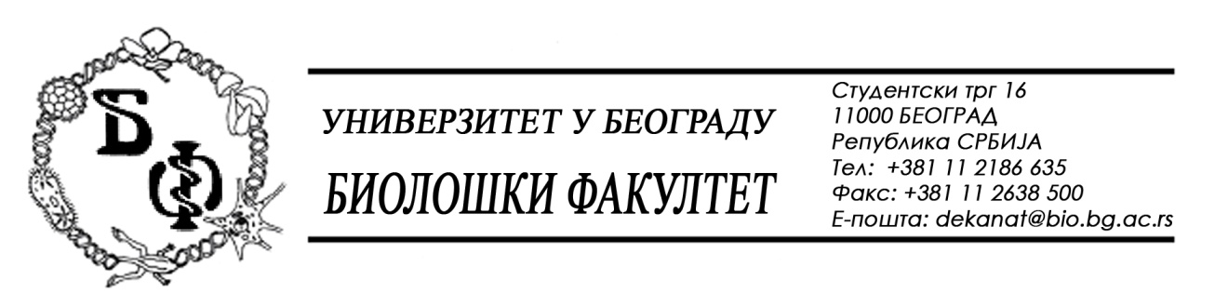

На основу члана 57. ст. 1 и члана 116. ст.1 Закона о јавним набавкама („Службени гласник РС“, бр. 124 / 12, 14/15 и 68/15), Универзитет у Београду – Биолошки факултет објављује:

ОБАВЕШТЕЊЕ О ЗАКЉУЧЕНОМ УГОВОРУ

Назив, адреса и „Интернет“ страница наручиоца: Универзитет у Београду – Биолошки факултет, Београд, Студентски трг 16, www.bio.bg.ac.rs.
Врста наручиоца: просвета
Опис предмета набавке, назив и ознака из општег речника набавке: добра – електрична енергија; назив и ознака из општег речника набавке: 09310000 – електрична енергија
Уговорена вредност:
- 1.266.600,00 динара без ПДВ-а односно 1.519.992,00 динара са ПДВ-ом;

Критеријум за доделу Уговора; најнижа понуђена цена
Број примљених понуда: 1;
Највиша и најнижа понуђена цена: највиша: 1.266.600,00 динара без ПДВ-а; најнижа: 1.266.600,00 динара без ПДВ-а;
Највиша и најнижа понуђена цена код прихватљивих понуда: највиша: 1.266.600,00 динара без ПДВ-а; најнижа: 1.266.600,00 динара без ПДВ-а;
Датум доношења Одлуке о додели Уговора: 11.02.2016.
Датум закључења Уговора: 18.02.2016.
Основни подаци о добављачу: „ЕПС-Снабдевање“ д.о.о., из Београда (Стари град), Царице Милице 2, матични број : 20924195, ПИБ: 108057105
Период важења Уговора: до 31.12.2016., односно најкасније док Одлука о додели уговора за набавку електричне енергије за 2017. не постане коначна.

